ann0 rotariano 2013 – 2014 BOLLETTINO n. 36

“ L’amicizia e’ stata la roccia sulla quale e’ stato costruito il rotary.

la tolleranza e’ cio’ che lo tiene unito”

paul harris

Presidente  Chiara Maria Luisa Radaelli  E-mail: chiara.radaelli@yahoo.it  Segretario  Nicoletta Bonato  E-mail: farmaciabonato@federfarma.lecco.it  Prefetto  DanieleTentori  E-mail: daniele.tentori@tentori.ch  Tesoriere  Luca Bertarini  E-mail: lucabertarini@libero.it  Presidente Incoming  Vincenzo Caricari  E-mail: capo@abisolanti.it  Riunioni  “Il Griso”  Via Provinciale 51 - Malgrate  Conviviale  Ultimo giovedì del mese ore 20.00  Altri giovedì del mese ore 19.00  Primo giovedì del mese serata riservata ai soci  COMUNICAZIONI DALLA  SEGRETERIA  COMUNICAZIONI DAL DISTRETTO  eventi distrettuali  RIUNIONI ROTARY club  gruppo adda
  Commissioni:
  Amministrazione del Club
  Presidente Giancarlo Alderighi
  Luca Bertarini – Nicoletta Bonato – Chiara Maria Luisa Radaelli – Daniele Tentori
  Progetti
  Presidente Marco Cariboni
  Martino Radaelli – Elena Vaccheri – Leonardo Oreste Valsecchi
  Effettivo
  Presidente Vincenzo Caricari
  Stefano Artese – Nicoletta Bonato –
  Gianfranco Magni
  Rotary Foundation
  Presidente Massimo Dell’Oro
  Franca Alessio - Ruggero Rivolta – Anna Rusconi – Cristina Spoto
  Pubbliche Relazioni
  Presidente : Nicoletta Iedà
  Paolo Airoldi – Mario Buizza - Bruno Colombo – Luca Zorzi
  Responsabile Rapporti con i Club
  Giuliana Valagussa
  Istruttore del club
  Giancarlo Alderighi
  Responsabile Nuove Generazioni
  Maurizio Biondi
  GIOVEDI’ 22 MAGGIO 2014
  TEMA DELLA SERATA : “ La Lecco del Manzoni a zero emissioni- La valorizzazione del patrimonio culturale-artistico in vista di Expo 2015, tramite un catamarano e zero emissioni e la realizzazione di una nuova piattaforma galleggiante in località Lecco-Bione.”
  RELATORI : Ing. Marco Trovato e Arch. Arianna Iacomino
  SOCI PRESENTI: 10
  Giancarlo Alderighi, Luca Bertarini@, Maurizio Biondi@, Nicoletta Bonato, Vincenzo Caricari, Massimo Dell’Oro@, Nicoletta Iedà@, Chiara Maria Luisa Radaelli, Martino Radaelli, Lino Spandri,
  RELAZIONE DELLA SERATA
  Dato l’avvicinarsi di EXPO 2015, Regione Lombardia incentiva le amministrazioni locali e provinciali allo sviluppo del turismo stanziando 100 milioni di euro.
  Vorremmo evidenziare la realtà di Verona, diventata famosa grazie
  al romanzo di Romeo e Giulietta che con una saggia amministrazione porta nella città milioni di turisti che si accalcano sotto uno stretto porticato per poter fare una foto ad un semplice balcone.
  Lecco offre sia paesaggio che cultura, si potrebbe sfruttare in maniera analoga a Verona i Promessi Sposi, promuovendo l’innovazione tecnologica e nuovi collegamenti, senza dimenticare il rispetto della natura.
  Per questo abbiamo previsto dei nuovi collegamenti lungo il lago di Lecco, creando un percorso ad anello che tocca diverse località storiche.
  Le fermate da noi individuate sono già munite di pontili di attracco, eccetto per Lecco Bione.
  Pescarenico ci sembra il punto di partenza migliore, visto la vicinanza con l’autosilo che permette un immediato e comodo parcheggio per i turisti .
  Si arriva a Lecco Bione dove prevediamo una riqualificazione paesaggistica attraverso la valorizzazione del paesaggio con dei giardini botanici, una piattaforma galleggiante ed un chiosco e la realizzazione di un pontile di attracco.
  Da lì si arriva a Vercurago, area riqualificata da poco e si attraversa il lago fino a Garlate, dove si snoda una pista ciclabile che costeggia il lago ed arriva fino alla fermata successiva che è Pescate.
  Si prosegue quindi fino a Malgrate, dove si può ammirare il nuovo lungolago, ed infine si arriva alla piattaforma galleggiante di Lecco centro.
  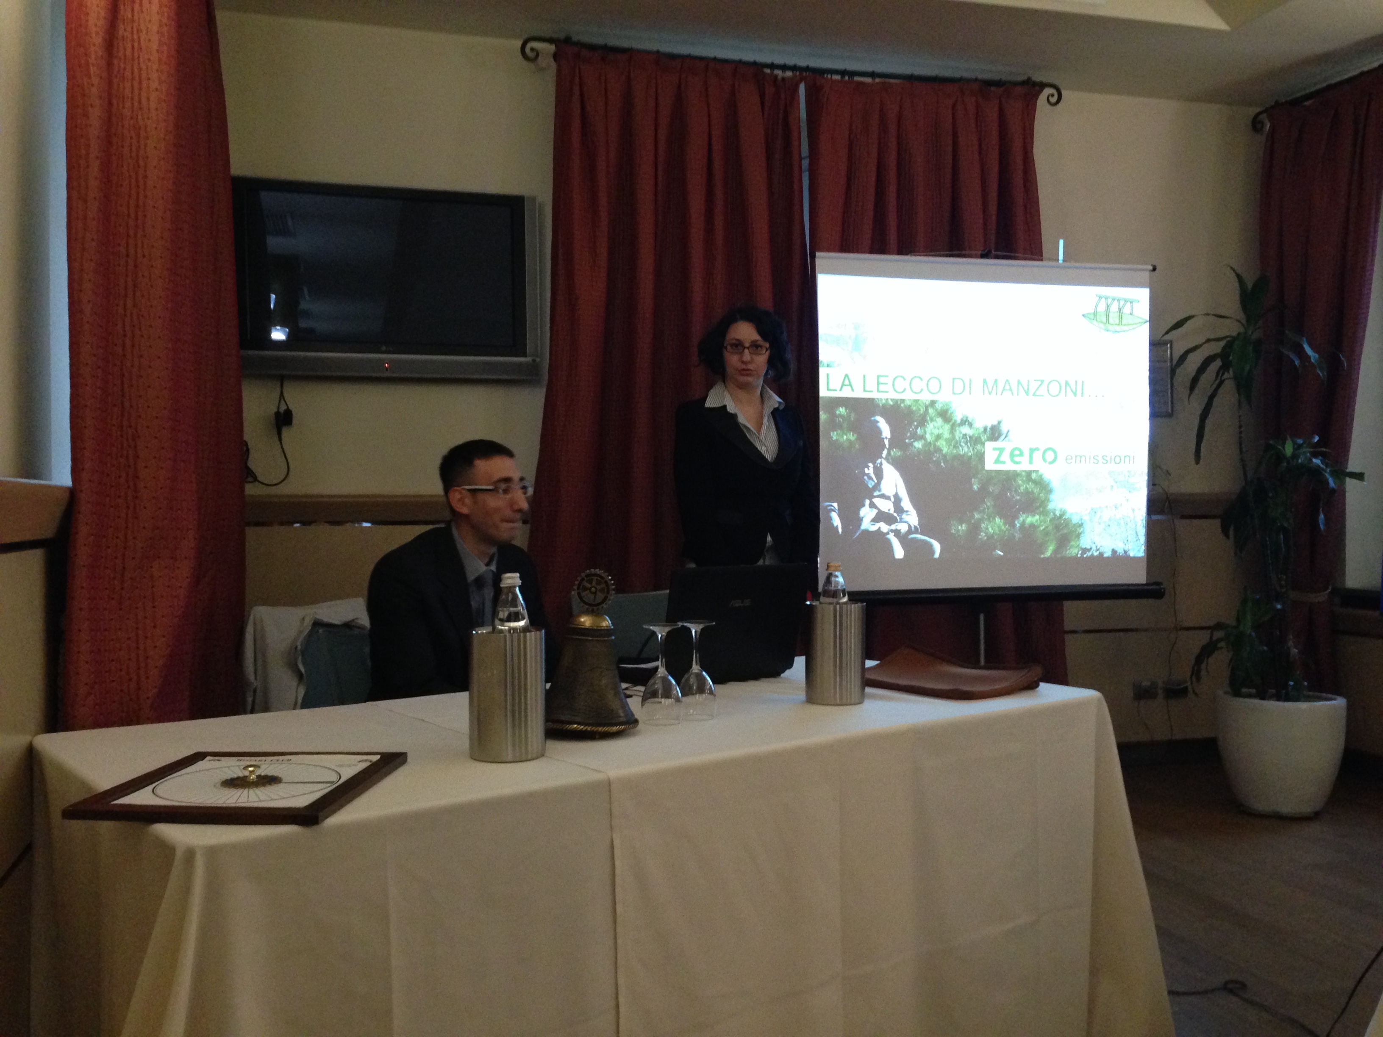
  I due relatori della serara Marco Trovato e Arianna Iacomino
  L’intero percorso sarà caratterizzato da un’ audio guida che illustrerà ai visitatori la storia dei Promessi Sposi e del territorio, il tutto a bordo di un catamarano elettrico a zero emissioni con capacità portante di 75 passeggeri.
  L’imbarcazione è dotata di 2 motori elettrici da 16 Kw ciascuno che permettono di navigare ad una velocità di crociera di 9 nodi, con un’autonomia di navigazione di 10-12 ore.
  In copertura saranno posizionati dei pannelli solari che offrono una produzione istantanea di 5 Kw.
  Il progetto poi prevede la realizzazione di una piattaforma galleggiante nella zona del Bione di Lecco per l’attracco delle barche, dotata di mini turbine per la produzione di corrente elettrica utilizzata per ricaricare il battello, per l’illuminazione della pista ciclopedonale, per l’irrigazione dei giardini botanici e per il chiosco che permetterà ai turisti di ristorarsi.
  Le mini turbine sfruttando il moto dell’acqua produrranno insieme circa 24 Kw di energia pulita.
  Per supportare l’intero progetto è però necessario creare un’applicazione gratuita per smartphone e tablet che sponsorizzi l’intero percorso manzoniano e un’audioguida interattiva multilingua
  con simulazione di possibili percorsi di interesse.
  Sabato 24 Maggio si è tenuto a Lecco, presso l’Auditorium Casa dell'Economia,Via Tonale 30, i1° Congresso del Distretto 2042 con il tema “Rotary: Immagine e Reputazione”
  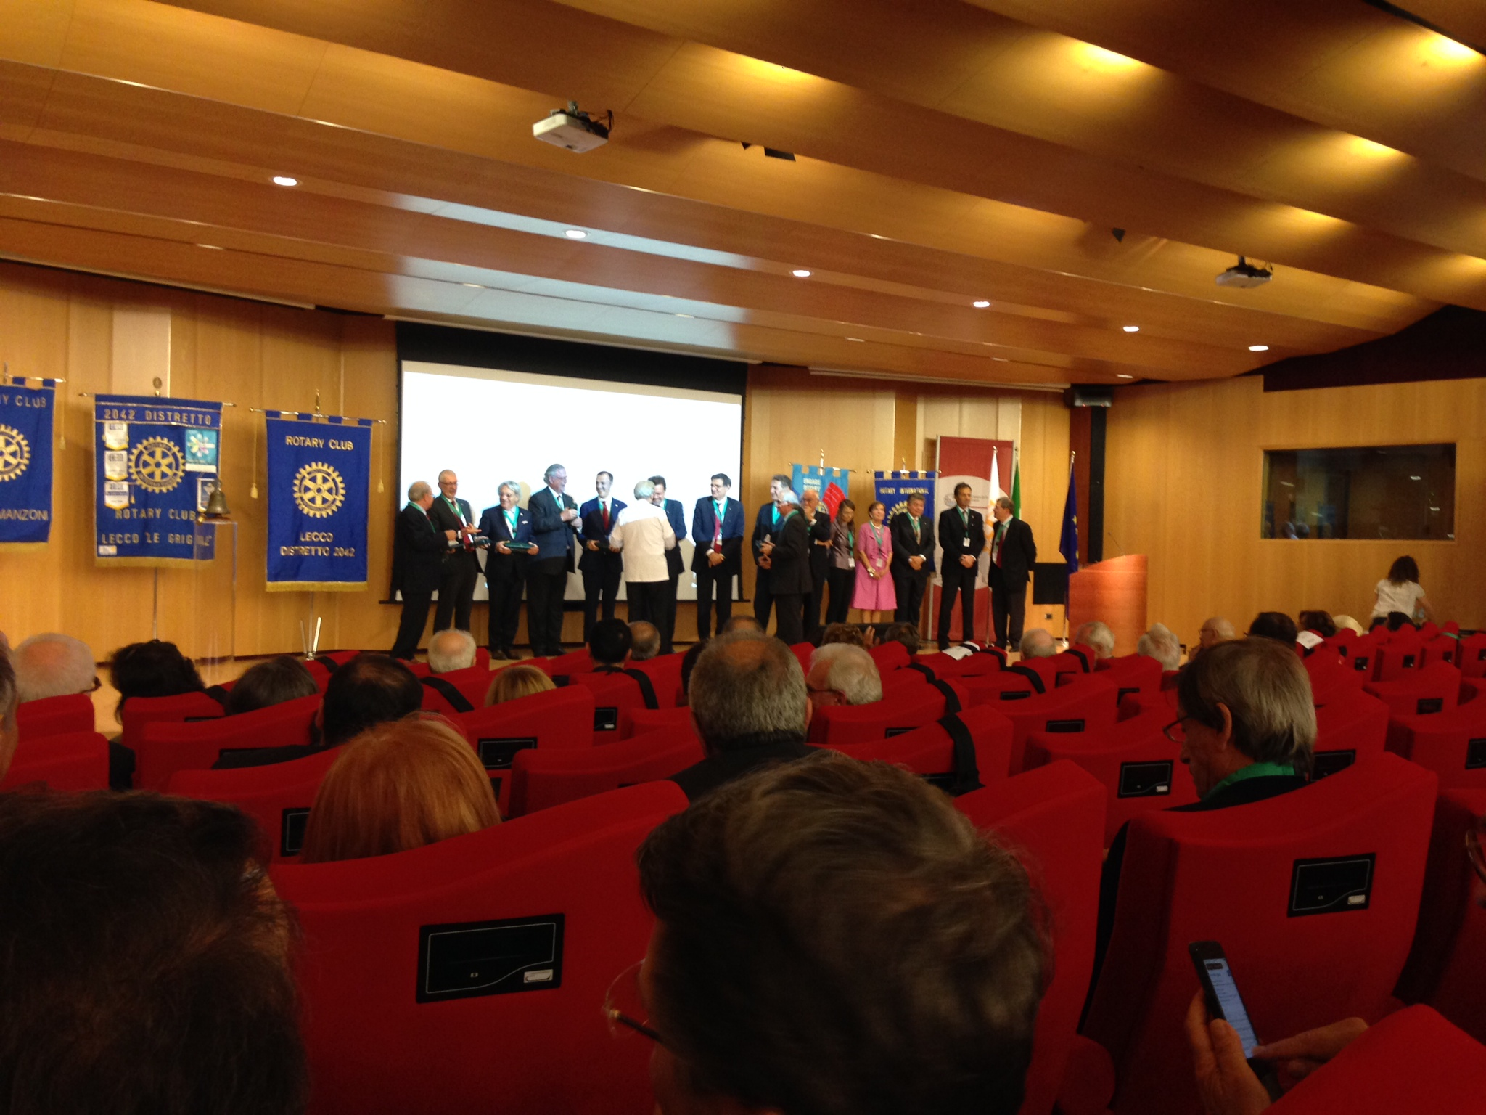
  La squadra distrettuale del Distretto 2042
  
  Tema dell’anno rotariano 2014-2015
  RI President-elect Gary C.K. Huang chose Light Up Rotary as his theme for 2014-15. Huang is urging club members to Light Up Rotary by hosting a Rotary Day in their community, continuing our fight against polio, and increasing club membership. "Light Up Rotary is more than our theme. It is how we make a difference -- every day, in every club, and every country we serve."
  RIUNIONI MESE DI MAGGIO - GIUGNO
  29/05/2014 | Hotel Il Griso  Strada Provinciale 51  Malgrate LC | 20.00 | Cena di Gala  Tema della serata:  “I colori della magia: serata di beneficienza a favore del reparto di psichiatria infantile dell’ospedale A. Manzoni di Lecco”  Relatore: DPG Dott. Marco Milanesi
  05/06/2014 | Bar Commercio  Lecco | 19.00 | Tema della serata: “Dedicata ai Soci”
  I soci sono invitati a comunicare al Prefetto la presenza alle conviviali entro le ore 17.00 del lunedì precedenti
  Si invitano i Presidenti delle Commissioni a segnalare alla segreteria i nominativi dei soci presenti alle riunioni.
  L’annuario 2013-2014 del Distretto è disponibile “on line” nella sezione stampe di Ge.Ro. - Il link di accesso a Ge.Ro. è disponibile cliccando su: Ge.Ro. Gestionale Rotary Club disponibile a destra nella “home page” del
  sito distrettuale http://www.rotary2042.it
  In Ge.Ro. sarà possibile consultare anche l’elenco delle riunioni di tutti i club del Distretto.
  Le istruzioni per registrarsi e il numero RI, necessario per la registrazione, si possono richiedere alla segreteria del Club.
  La lettera del Governatore Sergio Orsolini, relativa al mese di Maggio 2014, è disponibile sul sito del distretto www.rotary2040.it e su quello del nostro Club:www.rotaryleccomanzoni.org
  PROSSIMI EVENTI DISTRETTUALI
  09-06-2014
  PREMIO GAVIOLI A.R. 2013-2014
  Cinema Mexico, Via Savona, Milano, MI, Italia
  06.09.2014 7:00 pm - 10:00 pm
  27-06-2014
  PASSAGGIO DELLE CONSEGNE GOVERNATORI A.R. 2013-2014 E 2014-2015
  06.27.2014 7:00 pm - 10:00 pm
  Volandia Parco e Museo del Volo Malpensa, Somma Lombardo, VA, Italia
  * * * * *
  Rotary Club Lecco - Presidente Dott. Luigi Monolo
  lecco@rotary2040.it
  Conviviali:
  1° mercoledì del mese ore 20.00,2°,4° e 5° mercoledì ore 12,30:
  non conviviali:3° mercoledì ore 18.45.
  Hotel NH Pontevecchio- Lecco
  * * * * *
  Rotary Club Lecco Le Grigne - Presidente Avv. Anita Discacciati
  leccolegrigne@rotary2040.it
  Conviviali :
  3° o 4° giovedì ore 20.00
  non conviviali il 1°, 2°, 3°, 4° giovedì ore 19.00.
  Hotel NH Pontevecchio- Lecco
  * * * * *
  Rotary Club Colico - Presidente Dott. Salvatore Navarra
  colico@rotary2040.it
  Conviviali: tutti i venerdi
  Ristorante “Dai Goggia”
  V. Campera 1 – Colico LC
  * * * * *
  Rotary Club Sondrio –
  Conviviali:
  1°, 2°, 3° 4° martedì del mese
  Grand Hotel della Posta
  Piazza Garibaldi - Sondrio
  * * * * *
  Rotary Club Bormio Contea –
  Conviviali: IV sabato h. 20.00
  Non conviviali: I, II, III Sabato ore 18.30
  Hotel Balta Clementi
  Via Milano 46 – Bormio
  Rotaract Lecco
  www.rotaractlecco.it

